Những phần mềm thiết kế logo chuyên nghiệp
Với những người quản lý thương hiệu, sản phẩm, website, quá trình thiết kế logo sẽ đóng vai trò quan trọng, nhằm thu hút hay tạo ấn tượng với mọi người. Vì thế những phần mềm thiết kế logo là điều mà chúng ta cần tìm tới. Những phần mềm này sẽ cung cấp những công cụ tạo logo từ cơ bản tới nâng cao, để giúp bạn có được logo ưng ý. Dựa vào những tính năng trên các phần mềm, việc tạo logo sẽ trở nên đơn giản và dễ dàng hơn. Bài viết dưới đây sẽ tổng hợp những công cụ tạo phần mềm chuyên nghiệp.
Các công cụ tạo logo trên máy tính
1. Phần mềm Sothink Logo Maker
Phần mềm cung cấp cho người dùng rất nhiều công cụ và tính năng để tạo các mẫu logo theo phong cách của riêng mình. Có thể dễ nhận thấy phần mềm lấy các kiểu hình khối làm chủ đạo, để từ đó người dùng lên ý tưởng cho logo của mình.
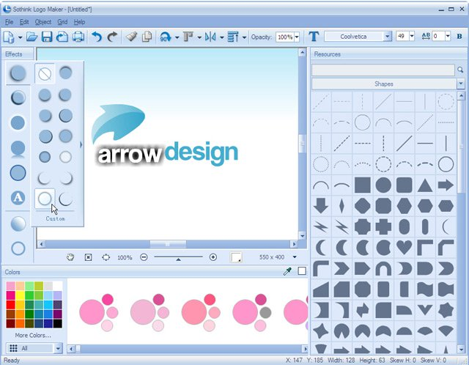
Sau khi đã thiết kế xong logo ở mức cơ bản, chúng ta sẽ sử dụng tiếp những công cụ như màu sắc, fon chữ có trên thanh công cụ của Sothink Logo Maker để chèn vào logo. Bạn có thể nhập chữ ký, hoặc tên sản phẩm trang web,… bất cứ nội dung gì theo ý muốn của mình. Ngoài ra bạn có thể chèn thêm những hình ảnh bên ngoài vào logo của mình. Logo sẽ được lưu dưới định dạng JPG, PNG hoặc BMP.
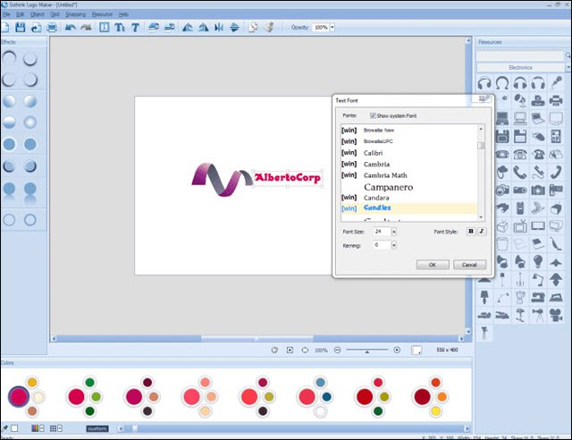
2. Phần mềm Jeta Logo Designer
Jeta Logo Designer sẽ có những mẫu thiết kế logo có sẵn khoảng hơn 400 mẫu được sắp xếp theo từng chuyên mục, lĩnh vực khác nhau. Để tìm mẫu logo theo nhu cầu của mình chỉ cần nhấn chọn vào danh sách bên trái màn hình như dưới đây, tromg phần Templates.
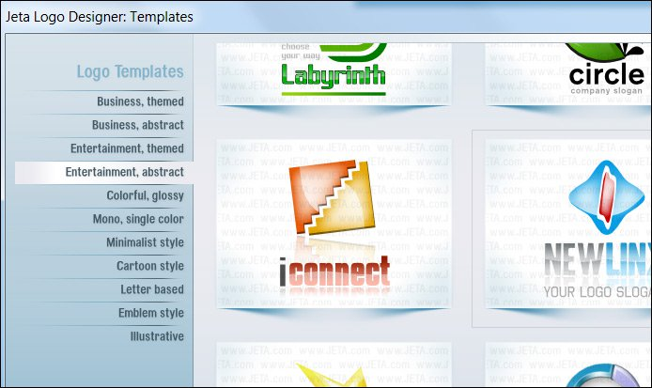
Nếu muốn tự thiết kế thì phần mềm cũng sẽ có hơn 5000 biểu tượng khác nhau để chúng ta lên ý tưởng cho logo. Các công cụ chỉnh sửa cho từng thành phần logo cũng được cung cấp đầy đủ, như chọn màu, hiệu ứng, xoay chi tiết, chèn thêm nội dung,…
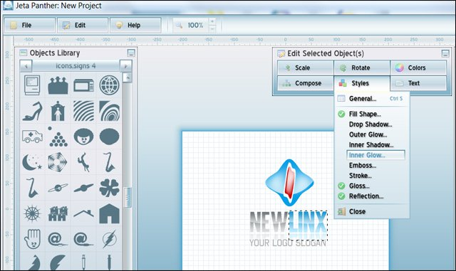
Jeta Logo Designer có rất nhiều công cụ chỉnh sửa không chỉ với những hình khối trong logo mà với cả nội dung chữ, để bạn tạo được logo ưng ý mình nhất.
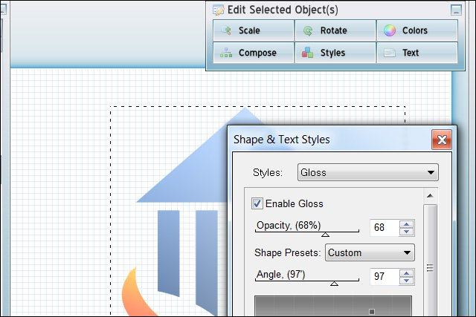
3. Phần mềm AAA Logo
Bạn có thể sử dụng AAA Logo cho nhiều lĩnh vực thiết kế logo khác nhau. Với hàng trăm mẫu logo có sẵn, người dùng có thể chỉnh sửa để trở thành sản phẩm của riêng mình, như Abstract, modern hoặc Classic, flair hay Letter based,…
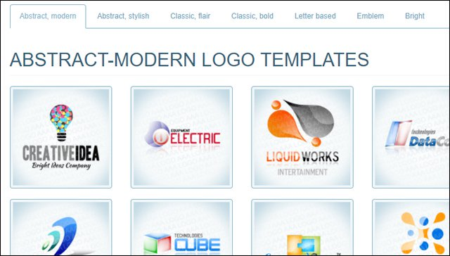
Nếu không bạn có thể truy cập vào thư viện với hơn 1000 dạng logo vector để lựa chọn cho logo, biểu ngữ, nút bấm, biểu tượng cho các website hay blog. Các phần chỉnh sửa cũng sẽ hiển thị ngay trên giao diện của phần mềm, để bạn nhấn chọn sử dụng luôn.
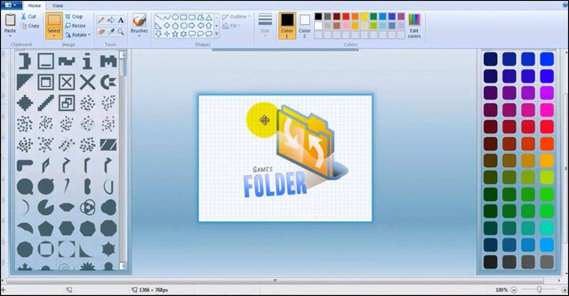
4. Phần mềm The Logo Creator
The Logo Creator sẽ có những mẫu logo có sẵn theo rất nhiều chủ đề khác nhau từ thể thao, công nghệ, khoa học,… để bạn lựa chọn đúng với nhu cầu của mình. Nhiệm vụ của bạn đó là tùy chỉnh lại những mẫu logo đó để trở thành logo của riêng mình.
Những thành phần thiết kế logo cũng có đầy đủ và rất chi tiết, hoặc thêm những yếu tố nghệ thuật như đổ màu, chuyển màu, làm mờ,… Dù bạn là người thiết kế chuyên nghiệp hoặc nghiệp dư thì phần mềm sẽ đều đáp ứng mọi nhu cầu.
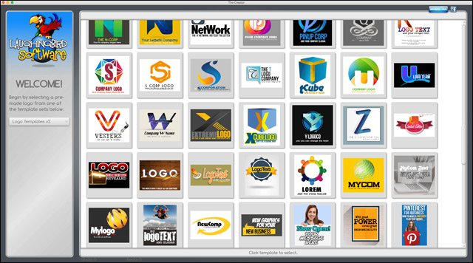
5. Phần mềm EximiousSoft Logo Designer
Sở hữu 200 mẫu logo có sẵn, biểu tượng và hơn 5000 phong cách thiết kế logo, EximiousSoft Logo Designer là nơi bạn có thể thoải mái lựa chọn cho logo mà mình cần.
Với những logo có sẵn, chỉ cần chọn lựa bố cục logo mà bạn cần rồi tiến hành chỉnh sửa các chi tiết trong logo theo ý mình, thêm nội dung cho logo và rồi chỉnh sửa thêm các hiệu ứng khác nhau. Logo sẽ được hỗ trợ xuất sang những định dạng JPG, GIF, PNG, BMP, PCX, TGA, TIFF với độ phân giải cao.
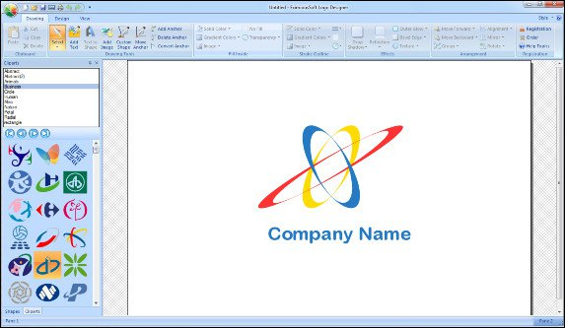
Trên đây là một số công cụ thiết kế logo trang web, thương hiệu, sản phẩm, quảng cáo,.. Các công cụ trên đều có giao diện trực quan, các tính năng hiển thị đều phân thành từng nhóm riêng biệt để dễ dàng sử dụng và lựa chọn. Các chủ đề trên những phần mềm rất phong phú từ kiểu logo, tính năng chỉnh sửa để mang lại logo nghệ thuật theo ý người dùng.

